**Попов, Александр Юрьевич. Окислительная конверсия метана на оксиднометаллическом микросферическом катализаторе в лифт-реакторе : диссертация ... кандидата химических наук : 02.00.13 / Попов Александр Юрьевич; [Место защиты: Ин-т нефтехим. синтеза им. А.В. Топчиева РАН].- Москва, 2013.- 127 с.: ил. РГБ ОД, 61 13-2/261**

**Федеральное государственное бюджетное учреждение науки Ордена Трудового Красного Знамени Институт нефтехимического синтеза им. А.В.Топчиева Российской академии наук**

На правах рукописи



04201357700

**Попов Александр Юрьевич**

**ОКИСЛИТЕЛЬНАЯ КОНВЕРСИЯ МЕТАНА НА ОКСИДНОМЕТАЛЛИЧЕСКОМ МИКРОСФЕРИЧЕСКОМ КАТАЛИЗАТОРЕ В ЛИФТ-РЕАКТОРЕ**

02.00.13 - Нефтехимия

Диссертация на соискание ученой степени кандидата химических наук

**Научные руководители:**

академик РАН, д.х.н., проф. Хаджиев С.Н.

к.х.н. Герзелиев И.М.

Москва - 2013

**Оглавление**

Введение 4

1. Обзор литературы 12
   1. Предисловие 12
   2. Парциальное окисление метана 12
   3. Парциальное окисление алканов С2-С4 27
   4. Промышленные методы производства синтез-газа 29
   5. Заключение 36
2. Экспериментальная часть 37
   1. Синтез оксиднометаллических катализаторов 37
   2. Исследование физико-химических свойств катализаторов 37
   3. Методика проведения экспериментов по конверсии метана в синтез-газ на импульсной установке 44
   4. Методика проведения экспериментов по конверсии метана в синтез-газ на пилотной установке с циркулирующим катализатором 46
   5. Реактивы и материалы, использованные при проведении исследований. 54
3. Обсуждение результатов 55
   1. Физико-химические свойства оксиднометаллических катализаторов 55
   2. Взаимодействие метана с оксиднометаллическими катализаторами в импульсном реакторе 67
   3. Конверсия метана и его гомологов в синтез-газ на пилотной установке с циркулирующим катализатором 73
      1. Общие закономерности взаимодействия оксиднометаллической системы с метаном в лифт-реакторе и с кислородом в регенераторе 74
      2. Условия окисления оксиднометаллического катализатора 77
      3. Выбор оптимальных условий проведения процесса конверсии метана в синтез-газ на пилотной установке 78
      4. Конверсия модельных смесей СН4 с индивидуальными компонентами попутного газа 88
      5. Конверсия модельной смеси, соответствующей усреднённому составу попутного газа 93
      6. Окисление катализатора кислородсодержащими агентами 100

2

* 1. Физико-химические свойства оксиднометаллических катализаторов после окислительной конверсии метана 105

Заключение 108

Выводы: 111

Список литературы 112

Список сокращений и условных обозначений 119

Приложение 1. Титульный лист технологического регламента на пилотную установку конверсии попутного газа в синтез-газ 120

Приложение 2. Технико-экономическая оценка рыночного потенциала технологии конверсии попутного нефтяного газа в синтез-газ (резюме) 121

Приложение 3. Титульный лист заключительного отчёта о НИР «Разработка основ технологии производства синтез-газа в составе модульных комплексов конверсии попутного газа в синтетическую нефть» 127

Природный газ, основным составляющим компонентом которого является метан, имеет исключительно важное значение для экономики России, поскольку относится к одному из трёх главных видов невосполняемых источников энергии, помимо нефти и каменного угля, а уровень экономического развития государства напрямую зависит от потребления энергоносителей. По оценкам ВР, опубликованным в Статистическом обзоре мировой энергетики, разведанные запасы природного газа в России являются наибольшими в мире и на конец 2010 года насчитывали 44,8 трл.куб.м., что составляет 23,9% от мировых запасов

Мировое потребление природного газа неуклонно растёт наряду с потреблением нефти и каменного угля (рисунок. 1.1). В России в 2010 году было потреблено 372,7 млн.т. нефтяного эквивалента или 414,1 млрд. куб. м. природного газа, что приблизительно соответствует уровням до кризиса 2008 г. и до распада СССР (рисунок. 1.2). До 95% природного газа применяется в качестве топлива, и лишь малая его часть используется как сырьё для синтеза ценных химических продуктов.

Одной из наиболее актуальных проблем нефтегазовой промышленности России является утилизация попутного нефтяного газа. По различным оценкам, на сжигание в факелах направляется от 25 до 50 млрд. куб. м попутного нефтяного газа ежегодно [2,3], что составляет до 65% от его общего потенциала и приводит к потере ценного химического сырья.

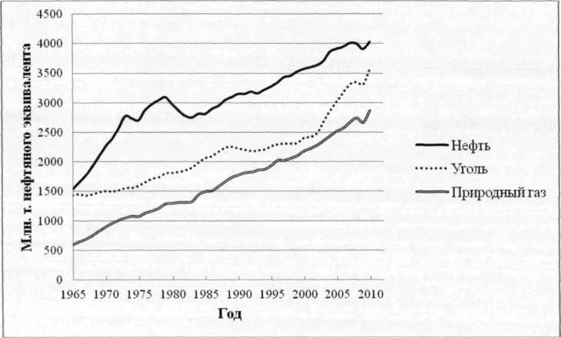

*Рисунок 1.1* — *Мировое потребление природного газа, нефти и каменного угля за последние 35 лет [1]*

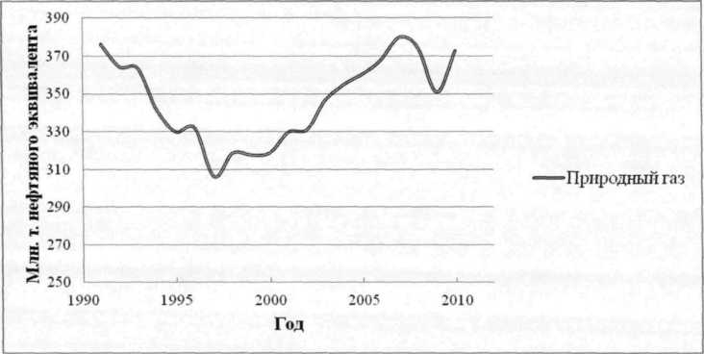

*Рисунок 1.2* — *Потребление природного газа в России в период 1991-2010 г* ***[1]***

Сжигание попутного нефтяного газа также представляет существенную проблему в экологическом аспекте. Атмосферные выбросы, образующиеся

при сгорании углеводородных газов, являются источником загрязнения окружающей среды в регионах нефтедобычи.

На сегодняшний день химическая переработка природного и попутного газов представлена, прежде всего, конверсией метана в синтез-газ, смесь водорода и монооксида углерода (рисунок 1.3). В свою очередь, синтез-газ является сырьём в производстве метанола, диметилового эфира, аммиака, синтезе Фишера-Тропша и других процессах. По различным оценкам, затраты на производство синтез-газа могут составлять более 60% от стоимости целевых продуктов [4,5]. В настоящее время синтез-газ производится преимущественно путём паровой конверсии метана. Однако, по причине высокой эндотермичности этому процессу свойственны значительные капитальные затраты и потребление энергии, а при наличии в сырье этана, пропана и более тяжёлых углеводородных газов возникает необходимость в установке предриформинга для их переработки. Другой возможный путь превращения метана в синтез-газ — его углекислотная конверсия. При этом высокая энтальпия реакции, мольное отношение **Н2/СО** = 1, а также повышенное зауглероживание катализатора ограничивает промышленное применение этой технологии без комбинирования с другими способами получения синтез-газа. Парциальное окисление наряду с достоинствами, прежде всего экзотермичностью процесса и наиболее благоприятном мольном отношении **Н2/СО** для производства метанола и продуктов синтеза Фишера-Тропша, имеет ряд технологических проблем: взрывоопасность смесей **СН**4- О2 при использовании чистого кислорода и высокая стоимость выделения кислорода из воздуха, а при проведении процесса с применением воздуха — существенное разбавление (на 40%) синтез-газа азотом и снижение производительности оборудования при получении и переработке смеси **(СО** + 2Н2 + 2N2). Этот процесс может быть как каталитическим, так и гомогенным, без применения катализатора. В промышленности широко используется комбинация технологий некаталитического парциального окисления и паровой конверсии метана. Такой вариант получения синтез-газа известен как автотермическая конверсия: тепло, полученное на стадии окисления метана, используется в эндотермической реакции конверсии водяным паром, что положительно сказывается на общем тепловом балансе.

Помимо перечисленных традиционных процессов превращения метана в синтез-газ существует ряд альтернативных способов, привлекающих внимание исследователей. В первую очередь это технология парциального окисления метана с применением кислородпроводящих керамических мембран, позволяющая совместить производство синтез-газа с разделением воздуха. Однако, несмотря на достигнутые высокие результаты в этой области, остаётся нерешённым ряд проблем, связанных со снижением механической прочности мембран из-за высокого градиента концентрации ионов кислорода при высоких температурах. Получение синтез-газ возможно на основе энергетических технологий. В ИНХС РАН Ю.А. Колбановским с сотрудниками были проведены исследования по гомогенному парциальному оксилению сверхбогатых метановоздушных смесей в синтез-газ в химических реакторах на основе двигателей внутреннего сгорания и жидкостных ракетных двигателей, имеющих существенно большую производительность по отношению к объёму аппарата, чем современные конверторы метана [6,7]. Ещё одним альтернативным вариантом получения синтез-газа является плазменная технология. Среди преимуществ проведения реакций в плазменном разряде — высокие объёмные скорости газа, отсутствие катализатора; среди недостатков — большой расход электроэнергии и малый объём реакционного пространства.

**Методы конверсіш метана в сіштез-газ**

**-С**

X,

**Традиционные**

**Альтернативные**

**Конверсї”**

**водяным**

гтяром

**т**

**Углекіїслоіная**

**конверсия**

X

**Парциальное**

**окнсленне**

АМЧУТЄрМИЧЄСКИЙ

**риформинг**

**г**

**использование м керамггчесык мембран**

**Гомогенное**

**окнсленне**

**Энергетические технологии**

**_ В присутствии катализатора**

**Плазменные**

**ирцессы**

*Рисунок 1.3* — *Способы получения синтез-газа из метана*

В настоящей работе представлен новый способ парциального окисления метана в синтез-газ, позволяющий избежать перечисленных выше проблем. Метод предполагает наличие двух основных аппаратов — реактора и регенератора, сообщающихся между собой (рисунок 1.4). Оксиднометаллический катализатор непрерывно циркулирует между ними, перенося кислород в своём составе от регенератора к реактору и окисляя углеводородное сырьё до водорода и монооксида углерода. При этом отсутствует непосредственный контакт сырья и газообразного окислителя, а продукты реакции не содержат азота. Из этого вытекают преимущества данного способа получения синтез-газа: высокая взрывобезопасность, снижение капитальных затрат вследствие отсутствия необходимости разделения воздуха, возможность дополнительного получения технического азота. Кроме того, циркулирующий катализатор обеспечивает приток тепловой энергии из регенератора в реактор, необходимой для конверсии алканов в синтез-газ.

H2 + CO n2

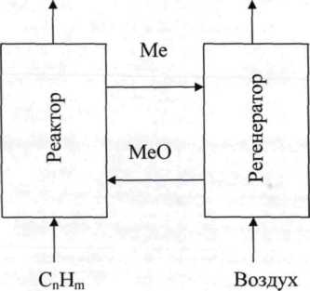

*Рисунок 1.4* — *Принципиальная схема получения синтез-газа путём окисления углеводородов решёточным кислородом катализатора*

**Целью настоящей работы** являлось изучение основных закономерностей окисления метана и его низших гомологов в синтез-газ решёточным кислородом оксиднометаллического Ni-Co -содержащего катализатора, циркулирующего между зонами реакции и регенерации.

Для достижения поставленной цели необходимо было решить ряд

задач:

* синтез и исследование физико-химических свойств микросферических оксиднометаллических катализаторов, выбор лучшего образца;
* исследование парциального окисления метана решёточным кислородом оксиднометаллических катализаторов на лабораторной импульсной установке;
* выбор оптимальных условий проведения процесса конверсии метана в синтез-газ на пилотной установке с циркулирующим микросферическим оксиднометаллическим катализатором;
* установление закономерностей парциального окисления модельных бинарных смесей СН4 с лёгкими углеводородами (С2Н6, СзН8, С4Ню);

- исследование влияния присутствия диоксида углерода на показатели конверсии метана.

**Научная новизна** работы определяется результатами проведённых исследований :

* впервые проведена конверсия метана в синтез-газ на циркулирующем оксиднометаллическом микросферическом катализаторе в пилотных условиях с раздельной подачей сырья и окислителя, найдены оптимальные условия протекания реакции парциального окисления метана в лифт-реакторе;
* впервые выявлены закономерности окисления метана с примесями этана, пропана и бутана решёточным кислородом Ni-Co оксиднометаллических систем;
* впервые установлены особенности конверсии модельных смесей метана и диоксида углерода с Ni-Co оксиднометаллическим катализатором;
* синтезированы образцы оксиднометаллических систем на алюмосиликатном носителе с высоким содержанием решёточного кислорода и обратимостью окислительно-восстановительных переходов;
* показано на примере конверсии четырёхкомпонентной модельной смеси **(СН**4 **+ СгН**6 **+ С**3**Н**8 **+ С**4**Н**10**),** соответствующей усреднённому составу попутного нефтяного газа, что все алканы **С**2**-С**4**,** входящие в состав сырья, полностью конвертируются при проведении процесса на пилотной установке в широком диапазоне температур (790 - 860 °С) и времён контакта (1,3-5,8 с).

**Практическая значимость работы.** Разработана новая

энергоэффективная и взрывобезопасная технология получения синтез-газа из метана, основанная на осуществлении в лифт-реакторе окислительной конверсии СН4 решёточным кислородом циркулирующего оксиднометаллического катализатора, обладающего способностью к многократным окислительно-восстановительным переходам. По результатам исследований разработан технологический регламент на пилотную установку конверсии попутного нефтяного газа в синтез-газ с раздельной подачей сырья и окислителя с загрузкой катализатора 2л (см. приложение 1), и проведена технико-экономическая оценка рыночного потенциала технологии конверсии попутного нефтяного газа в синтез-газ на оксиднометаллическом катализаторе в лифт-реакторе (см. приложения 2,3).

Работа выполнена в лаборатории №2 химии нефти и нефтехимического синтеза Института нефтехимического синтеза им. А.В. Топчиева РАН при частичной финансовой поддержке Минобрнауки РФ (Госконтракт № 16.515.12.5001).

**Заключение**

В результате проведения исследований получен комплекс научных данных по реакциям превращения метана и его гомологов в синтез газ при их протекании в лифт-реакторе установки непрерывного действия на циркулирующем оксиднометаллическом катализаторе.

Проведённые исследования по конверсии метана позволили предложить основные принципы новой технологии получения синтез-газа:

■ реакция окислительной конверсии метана (природного, попутного газа) осуществляется на катализаторе, содержащем активный решеточный кислород;

* восполнение решеточного кислорода, вступившего в реакцию, происходит на стадии регенерации катализатора воздухом (либо диоксидом углерода);
* процессы реакции и регенерации проводятся в двух пространственно разделённых аппаратах;
* реакция окислительной конверсии попутного газа осуществляется в потоке восходящего катализатора - прямоточном лифт-реакторе при температурах от 800°С до 860°С и временах контакта 2 - 5 с;
* регенерация катализатора (восполнение решеточного кислорода, вступившего в реакцию, и удаление углеродных отложений, образующихся в небольших количествах при конверсии попутного газа) осуществляется в псевдоожиженном слое в регенераторе при температурах от 550°С до 750°С;
* транспорт катализатора осуществляется самотеком по наклонным транспортным линиям.

Обзор промышленных методов производства синтез-газа, включающих проведение реакции парциального окисления метана, показал, что для получения незабалластированного азотом продукта все схемы требуют включения установки разделения воздуха для получения кислорода. При переработке сырья, содержащего, помимо метана, этан, пропан, бутан (попутного газа) необходим предриформинг для отделения СН4 от более тяжёлых углеводородов. На рисунке 3.43 представлена стандартная схема GTL, включающая блок получения синтез-газа методом парциального окисления. Применение результатов настоящей работы позволяет напрямую конвертировать сырьё в синтез-газ без предриформинга и без использования чистого кислорода (рисунок 3.44), что приводит к снижению капитальных затрат и себестоимости продукции. Кроме того, эксперименты подтвердили, что наряду с получением синтез-газа возможна дополнительная выработка технического азота.

Попутный Воздух нефтяной газ

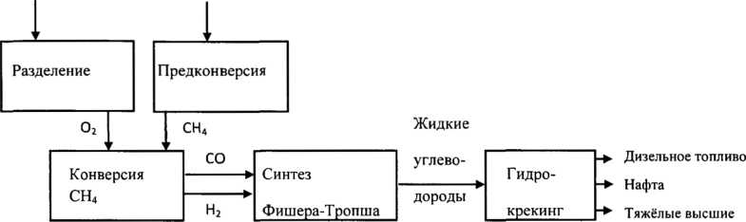

парафины

*Рисунок 3.43* — *Поточная схема стандартных технологий получения СЖТ с модулем производства синтез-газа методом парциального окисления*

Попутный нефтяной газ

Воздух

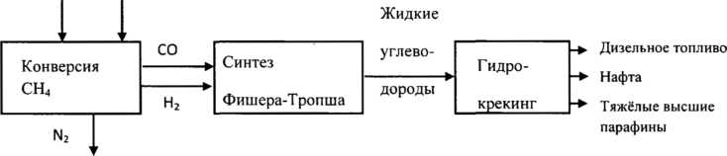

*Рисунок 3.44* — *Поточная схема получения СЖТ с модулем производства синтез-газа по технологии окислительной конверсии попутного газа на катализаторе, содержащем активный решеточный кислород*

1. Впервые осуществлена реакция парциального окисления метана в синтез- газ на Ni-Co микросферическом катализаторе на пилотной установке с раздельной подачей сырья и окислителя с лифт-реактором.
2. Выбраны оптимальные условия проведения процесса конверсии метана в синтез-газ на пилотной установке с раздельной подачей сырья и окислителя. При температурах 840-850 °С и времени контакта 2-4 с конверсия метана достигает 90-95 *%,* выход синтез-газа находится на уровне 90%, продукты реакции состоят из водорода и монооксида углерода с мольным отношением Н2/СО ~ 2.
3. Выявлены особенности конверсии бинарных смесей углеводородных газов С2Н6 +СН4, СзН8+ СН4. Установлено, что содержание этана в сырье до 20 об. % и пропана до 12 об. % не влияет на конверсию сырья.
4. Определены закономерности конверсии модельных смесей метана и диоксида углерода. Согласно полученным данным, достаточно

эффективно можно вовлекать С02 в смеси с метаном до содержания 10 об. %.

1. Показано, что при конверсии модельной смеси алканов Сі - С4, близкой по составу к среднему составу попутного газа, в системе с раздельной подачи сырья и окислителя в широком диапазоне температур (790-860 °С) и времён контакта (1,3-5,8 с) этан, пропан и бутан полностью конвертируются.
2. Определены условия синтеза микросферических оксиднометаллических катализаторов на алюмосиликатном носителе. Достигнуто высокое содержание (5 мае. %) активного решёточного кислорода в их составе.